一般財団法人岐阜県民間社会福祉事業従事者共済会
（共済会シンボルマーク） （福利厚生センターロゴマーク）
御園座・芸能生活４５周年７月細川たかし
特別公演「あの海の向こうへ～細川たかし誕生物語」と
「細川たかしとファミリーたち2021」観劇案内 2021.4

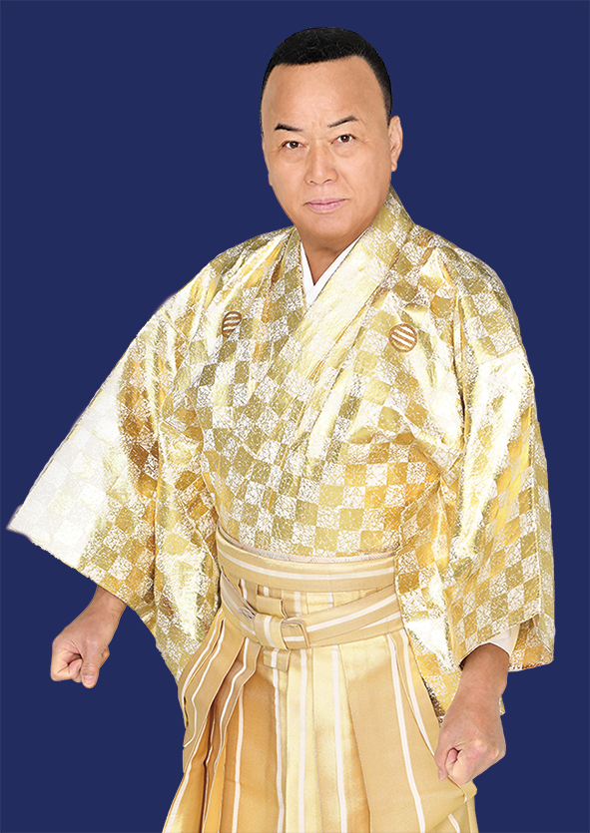
コロナ感染症対策「新しい生活様式」対応で、複数の公演案内日を設定

公演案内日：①７月１６日（金）１１時００分～公演
②７月１７日（土）１１時００分～公演
③７月１８日（日）１１時００分～公演
④７月１９日（月）１１時００分～公演

【演目】御園座・芸能生活４５周年７月細川たかし特別公演
「あの海の向こうへ～細川たかし誕生物語～」と「細川たかしとファミリー2021」
※毎回人気のある公演で名古屋のファンを魅了する「細川たかし特別公演」。今回は４５周年記念公演としてますます熱演が期待できます。また、「細川たかしとファミリー2021」と題する細川たかしオンステージ（歌謡ショー）を、ぜひこの機会に御園座でご覧ください
（コロナ感染症対策として昼食弁当はありませんので、あらかじめご承知ください）
【場所】「御園座」（名古屋伏見・地下鉄「伏見駅」下車６番出口徒歩２分）

新劇場として開館した「御園座」、ぜひお楽しみください

【参加対象者および参加者数】
岐阜県民間社会福祉事業従事者共済会 会員およびご家族
福利厚生センター 会員およびご家族 ペア２０組 ４０名
隣り合った座席で観覧いただけます

【参加費】
Ａ席１枚１４，０００円を
・共済会と福利厚生センター両方加入会員 → ２枚組で１４，０００円
・共済会のみ、または福利厚生センターのみ加入会員 → ２枚組で２１，０００円
Ａ席のみの特別優待です（席は、観覧日確定時まで未定です）

【申込み方法・申込〆切】
「公演案内日の①～④」・「いずれの公演日でも観覧可能」のうち、第１希望から第３希望までなど別紙申込用紙に必要事項を記入の上、ＦＡＸ又は共済会ホームページにより、共済会までお申込ください（申込書提出後のキャンセルはできません） なお、観劇希望が多い場合は、〆切日以降に抽選しますのでご留意ください
申込〆切：５月２１日（金）

《新しい生活様式をふまえての申込方法（☆が変更事項）》
☆・同一公演日で、まとまった座席での観覧での新型コロナ感染症り患リスクをさけるため、観覧者の分散を図る目的で公演案内日を４日間設定します
☆・申込書は、申込用紙に「開催日の①～④」・「いずれの公演日でも観覧可能」のうち、第１希望から第３希望までを記入し申し込みます
・申込〆切日まで申込みを受付し、全体での予定枚数（２０組４０名）以上になった場合は抽選します
☆・観覧予定者が決定したら、共済会から当選通知送付と合わせて、「御園座」から第１希望から第３希望までの希望日のうちから配席をして、観覧予定者へ連絡があります（この段階で座席が確定します）
・後日、チケットと当日までの観覧注意事項、観覧代振込用紙を共済会から送付します
☆・観覧日以降、２週間以内に観覧代を共済会あて振込願います（観覧日までに、公演中止や新型コロナ感染症り患など観覧チケットの回収や、観覧代金の集返金をスムーズにする対策として）

【その他・お問い合わせ先】
・新型コロナウイルス予防対策で、御園座として収容人数の制限や検温・消毒の徹底などガイドラインに沿った対策を講じて
の公演となります。また、観覧者もマスク着用などにご留意・ご協力願います。なお、今後の動向によっては、公演が中止に
なる場合がありえますので予めご了承ください
・ペア観覧会員以外本会参加者がまとまって観覧するのを避けるために、複数の公演日から選択、ただし、ペア観覧者は、隣り合って観覧できます（ペア観覧者以外は、座席が離れるなど対策を講じての案内となります）
・申込書提出後のキャンセルはできません。ただし、公演日約２週間前以降は、新型コロナ感染症り患の場合のみキャンセルができます（詳細は、当選者へ後日改めて通知します）
・この募集内容や申込フォーム、抽選をした場合の抽選結果は共済会ホームページ（httpｓ://www.gifuwel-kyousai.or.jp/）か
らもご確認いただけます（抽選をした場合は、５月２７日(木)以降掲載予定）
・会員１人につき１回の申し込みとし、申込後のキャンセルはできませんのでご留意ください
・今年度は、このような対策を講じての御園座案内をあと４回（１０月・１１月・１月・３月）予定しています
・申込用紙の施設会員番号は、共済会会員は８ケタ・福利厚生センターのみ加入会員は２１０で始まる１３ケタをご記入ください
・当選者には後日通知し、観覧日を御園座が調整後、共済会からチケットを郵便局簡易書留で送付します（非当選者には通知しませんのでご注意ください）
・岐阜県共済会 （ＴＥＬ：０５８－２０１－１５９２/ＦＡＸ：０５８－２７５－５５０８）

御園座・第４５回周年７月細川たかし特別公演『あの海の向こうへ』他観劇チケット申込用紙
「なりすまし申込」防止のため、キャンセルは一切できないことを了承の上、下記の通り申し込みます。
施設会員番号 |  | 申込者氏名 |  |  |  | 共済会加入の有無 |  | 有 ・ 無
 |  |  |  |  |  | 福利厚生センター加入の有無 |  | 有 ・ 無
観覧希望日 | 第１希望 番号（ ） ７月 日（ ）  第２希望 番号（ ） ７月 日（ ）  第３希望 番号（ ） ７月 日（ ）  ※公演時間は、いずれも１１：００～になります  ※①～④いずれの公演案内日でも観覧できます（ ）→《できる場合は、（ ）に○を付けてください》
御園座から連絡可能な電話番号  （できれば携帯電話） |  |  |  |  | 御園座から連絡可能な時間帯  （いずれか１つ選択できます） |  | （ ）平日の９：００～１３：００  （ ）平日の１３：００～１８：００  （ ）平日の１８：００～２０：００  （ ）土日祝の９：００～１３：００  （ ）土日祝の１３：００～１８：００  （ ）土日祝の１８：００～２０：００
施設団体名 |  |  |  | 施設団体電話番号
【個人情報の取扱いに関する注意事項：本申し込みの際に提出いただいた個人情報は、申込者との連絡に利用するほか、必要な範囲において当該機関へ提供いたします】

